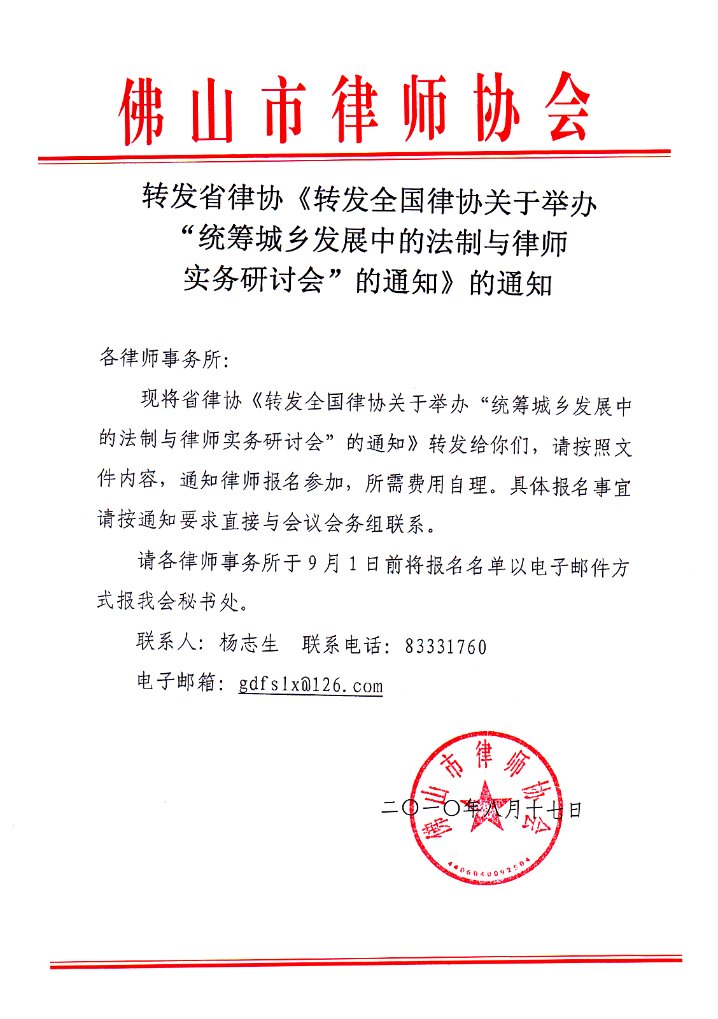
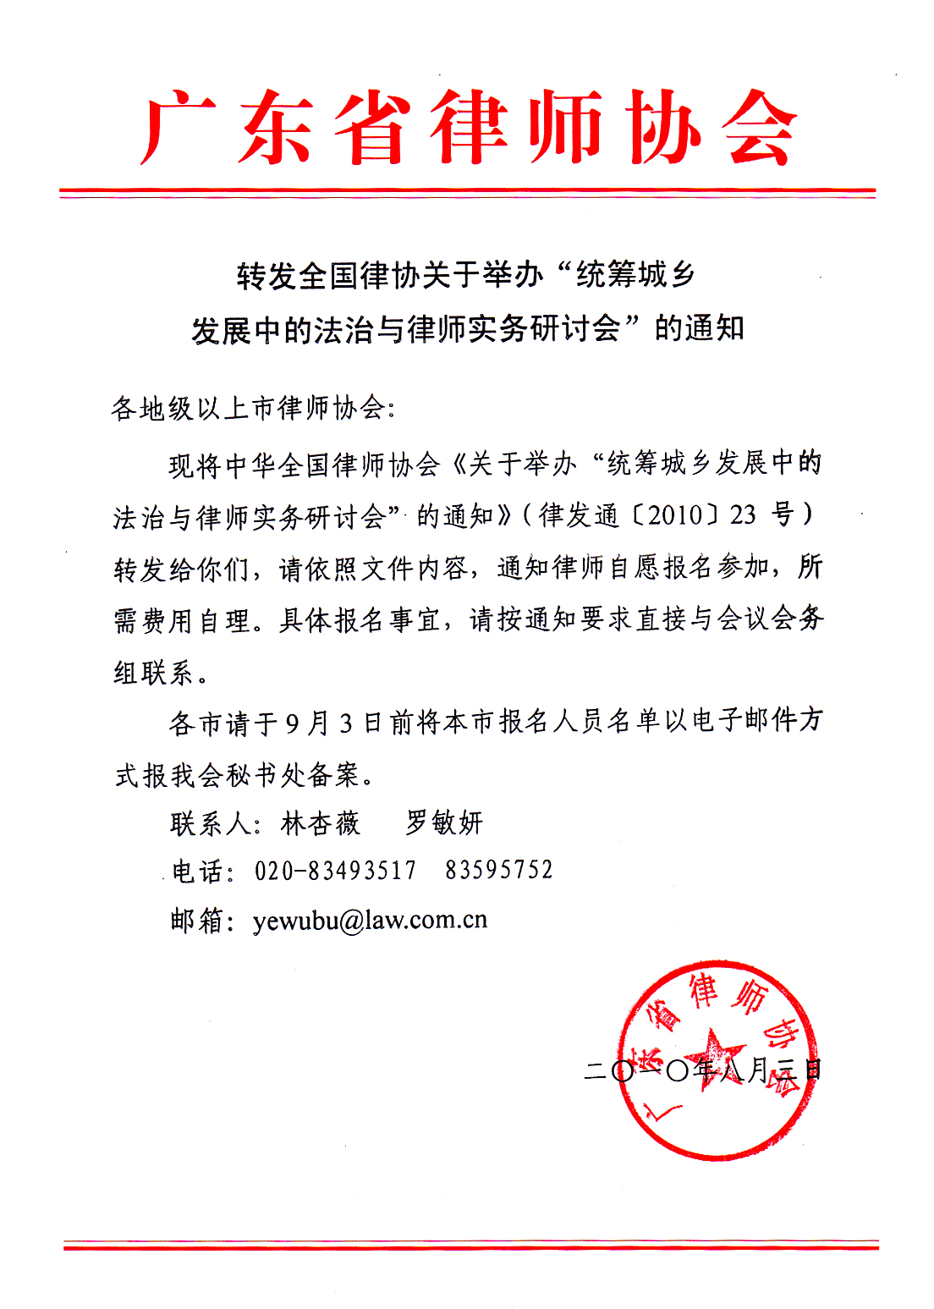
关于举办“统筹城乡发展中的法治与律师实务研讨会”的通知

各省、自治区、直辖市律师协会,新疆生产建设兵团律师协会：
统筹城乡发展是一个关系我国社会主义现代化进程的大课题。十七届三中全会再次强调必须统筹城乡经济社会发展，始终把着力构建新型工农、城乡关系作为加快推进现代化的重大战略。2010年中央一号文件把统筹城乡发展确定为解决三农问题的重要手段。“三农”工作既面临难得机遇，也面对很多新挑战、新问题。为了切实推动统筹城乡发展法制建设和法律服务工作，中华全国律师协会将与中国城郊经济研究会联合举办“统筹城乡发展中的法治与律师实务研讨会”。
本次研讨会将邀请国务院发展研究中心、国家发改委、农业部、民政部、国土部、住建部有关负责同志和专家学者介绍统筹城乡发展新形势、新政策和新举措；邀请律师、基层领导、相关经济组织和农民专业合作社负责人等作经验介绍，就统筹城乡发展中的主要法律问题进行研讨。同时，拟采取研讨与培训相结合的方式，就律师服务“三农”进行业务交流。
会议期间，将召开律师为三农服务调研会，由各地律协负责人参加，以总结目前律师为三农服务的工作情况，为推动下一步工作提供数据支持（调研提纲见附件4）。
本次会议是全国律协专门召开的律师为“三农”和统筹城乡发展提供法律服务的全国性会议，参会律师采取名额分配方式(名额分配表见附件1，可不限于此分配名额)，主要是各地律协相关负责人和有志于为统筹城乡发展提供法律服务的律师，特别是基层律师。请你们接此通知后认真做好参会人员的组织工作。参会有关事宜如下：
一、会议时间、地点
1、“律师为三农服务调研会”时间
2010年9月3日下午14:00至18:00 （9月3日上午报到）
2、“统筹城乡发展中的法治与律师实务研讨会”时间：
2010年9月4日－5日（9月3日全天报到）
地 点：山东省潍坊市富华大酒店（潍坊市福寿东街168号，距机场10公里，距火车站5公里）。
二、会议相关费用
注册费每人500元（报到时缴纳），交通、住宿费自理。
三、会议报名
请于8月31日前将报名表（见附件2）填好后，传真或发电子邮件至会务组。
四、论文提交
会议将编辑论文集，欢迎参会人员提交论文，论文截稿日期为8月23日。
论文请发至：qshxlawyer@126.com(论文参考题目见附件3)。
五、会务组联系方式
山东潍坊联系人：
阎 凯 ： 0536－8105663
吕静玉：0536－8105600
传 真：0536－8105600
北京联系人：
张国臣 010－58137629 13466558080
邮箱：qshxlawyer@126.com
六、全国律协联系人：
张锁生：010－84020233 传真：010－84020232

附件：
1、参会名额分配表
2、研讨会报名表
3、研讨会论文参考题目
4、律师服务服务“三农”工作调研提纲

二O一O年七月二十三日

附件1：
统筹城乡发展中的法治与律师实务研讨会
参会名额分配表

地市 | 人数
济南 | 22
青岛 | 26
淄博 | 8
枣庄 | 2
东营 | 2
烟台 | 10
济宁 | 4
泰安 | 4
威海 | 4
日照 | 2
莱芜 | 2
德州 | 2
滨州 | 2
临沂 | 6
泽泽 | 2
聊城 | 2
省直 | 12
附件2：
统筹城乡发展中的法治与律师实务研讨会报名表

电话：0536-8105663 0536-8105600
电子邮箱：qshxlawyer@126.com
传真：0536-8105600
联系人：阎 凯 吕静玉

单位名称
通讯地址 |  |  |  |  |  |  |  |  | 邮编
联 系 人 |  |  |  |  | 电话 |  |  |  | 传真
参加代表名单
姓名 | 性别 |  | 职务 |  |  | （移动）电话 |  | 传 真 |  | 电子邮件
住宿预订 |  |  | 潍坊富华大酒店标间180元/天  拟住日期：2010年 9月 日 — 日
请列出您关注的议题及需要咨询专家的问题
注：此表复制有效
潍坊市富华大酒店乘车路线：从飞机场乘36或39路公共汽车到火车站换乘20或30路到富华大酒店。
附件3：
统筹城乡发展中的法治与律师实务研讨会
论文参考题目

1、如何在农村建立法律保障的长效机制
2、一村一律师制度推行的障碍及解决思路
3、律师如何为农村“三资”（资源、资产、资金）管理新模式提供法律服务
4、律师如何在城中村改造过程中提供法律服务
5、农村群体性案件特点与应对研究
6、律师在基层政权建设过程中的作用
7、土地流转模式探讨和律师业务空间
8、律师如何为农民专业合作社提供法律服务
9、农村金融改革中的律师业务和理论探索
10、律师如何为农村基层政府提供法律服务
11、农村产权制度改革中的律师业务
12、集体经济组织产权制度改革中律师的实践和理论探索
13、农村土地开发的相关法律问题解析
14、农村集体建设用地流转过程中的律师业务
15、统筹城乡发展过程中的律师的战略空间与操作实务
16、与本次研讨会相关的其他热点问题

附件4：
律师服务服务“三农”工作调研提纲

一、律师开展农村法律服务工基本情况
三农法律服务的覆盖情况，律师事务所、律师参与三农法律事务数量、区域分布情况；
二、律师开展农村法律服务内容
1、集体土地、集体林权制度改革、土地承包经营权流转、村民主体资格法律事务；
2、农村宅基地、房屋流转法律事务、农村金融信贷、农业保险法律服务、农民社会保障法律事务；
3、农民合作组织的建立和运行：农民合作社/业主制/ 合伙制/ 公司制新型农场；
4、城镇化、城乡一体化：城中村改造/ 宅基地置换/ 农民集中区建设/
集体建设用地流转/ 农村环境污染治/ 生态农业建设/ 移民搬迁安置和集体资产处置等法律事务；
5、农业知识产权保护

三、律师在社会主义新农村建设中的工作方式
1、担任基层政府法律顾问；
2、担任各种各类农村金融机构、农村经济组织（乡镇企业、政策性农业投资公司、农民专业合作社、农民专业技术协会）等法律顾问；
3、参与土地承包经营、土地征用补偿安置、宅基地使用、基础设施建设和建立农村社会保障制度、投融资、知识产权保护、期货交易等方面的法律事务；
4、服务形式：法规咨询/ 工作策划/ 合同制作和签订/纠纷调处等。所在地区农村各种法律需求分析/ 担任法律顾问、提供法律意见、参与争议的调解、仲裁、诉讼等法律服务情况统计及分析
四、律师在促进农村社会的稳定和谐中的作用
1、在农村征地、环境污染、移民搬迁、土地承包、集体资产处置等群体性事件中的做法及效果/ 律师参与行政调解、司法调解，民间调解情况/律师及时向政府反映农民诉求，配合政府机关积极参与农村群体性案件的疏导解决情况等；
2、律师开展农村普法教育和法制宣传情况；
3、律师开展法律援助情况
五、律师协会在推动律师服务“三农”中的做法：
动员和组织工作/ 对县级基层律师事务所的工作指导/律师业务能力建设、培训、业务研究/ 争取司法行政机关的支持/ 与当地政府（法制办、农委、扶贫办等）建立工作联系/ 律师服务“三农”作用宣传/ 组织律师“送法律下乡”、“送法律进农家”/ 组织大中城市律师与基层律师开展“一帮一结对子”专业互助情况/ 资金支持情况

六、政府购买法律服务情况

七、其他相关情况

